**BỘ GIÁO DỤC VÀ ĐÀO TẠO**

**TRƯỜNG ĐẠI HỌC SƯ PHẠM KỸ THUẬT TP. HỒ CHÍ MINH**

**KHOA ĐÀO TẠO CHẤT LƯỢNG CAO**

**NGÀNH CÔNG NGHỆ THÔNG TIN**

**+++uUu+++**



**BÁO CÁO ĐỒ ÁN**

**QUẢN LÝ NHÂN SỰ**

***Giáo viên hướng dẫn:* TS. HOÀNG LONG**

***Sinh viên thực hiện:***

1. **Diệp Gia Hữu 17110158**
2. **Nguyễn Minh Thạnh 17110229**

**THÀNH PHỐ HỒ CHÍ MINH – 10/12/2019**

**Mục lục**

**I.** **Giới thiệu** 5

***1.*** ***Lý do xây dựng phần mềm:*** 5

***2.*** ***Mục tiêu của phần mềm:*** 5

***3.*** ***Chức năng và nhiệm vụ cơ bản:*** 6

**II.** **Mô tả phần mềm và dữ liệu:** 6

***1.*** ***Mục tiêu đề tài:*** 6

***2.*** ***Đối tượng người dùng:*** 7

***3.*** ***Mô tả:*** 7

***4.*** ***Mô hình ERD*** 7

***5.*** ***Cơ sở dữ liệu*** 8

**III.** **Mô tả cấu trúc các bảng** 13

**IV.** **Danh sách các Stored Procedure:** 14

**VI.** **Danh sách Trigger** 30

**VII.** **Giao Diện** 33

**VIII.** **Tổng kết** 39

***1.*** ***Ưu điểm*** 39

***2.*** ***Hạn chế*** 39

***3.*** ***Hướng phát triển*** 39

**DANH MỤC CÁC HÌNH**

**Figure 1. Giao diện chính 33**

**Figure 2. Form đăng nhập 33**

**Figure 3. Form bảng lương 34**

**Figure 4. Form đổi mật khẩu 35**

**Figure 5. Form danh sách nhân viên 36**

**Figure 6. Form hồ sơ nhân viên 37**

**Figure 7. Form trình độ 38**

**Figure 8. Form chức vụ 38**

**Figure 9. Form phòng ban 39**

LỜI NÓI ĐẦU

Năm 1945, sự ra đời của chiếc máy tính điện tử lớn nhất Thế giới có tên *Eniac* đã đánh dấu bước đầu, mở ra một thời đại phát triển rực rỡ của công nghệ thông tin. Sự ra đời của chiếc máy vi tính vào năm 1981 của hãng IBM, cho đến nay sau hơn 20 năm với sự thay đổi về tốc độ, về bộ vi xử lý và các phần mềm ứng dụng, công nghệ thông tin đã ở một bước phát triển cao đó là số hoá mọi loại thông tin, số liệu âm thanh, hình ảnh đều có thể chuyển tới được cho mọi người nhờ sự ra đời của mạng Internet toàn cầu, với sự phát triển mạnh mẽ của internet cũng như ứng dụng của nó, người ta nói đên một nền tri thức, một chính phủ điện tử, một siêu xa lộ thông tin, một văn phòng ảo hay một công ty hợp doanh ảo... máy vi tính đã xuất hiện khắp nơi, mọi cơ quan, xí nghiệp, trường học, có mặt ở mọi gia đình và là công cụ không thể thiếu trong đời sống. Ngày nay chúng ta chỉ cần ngồi trước chiếc máy vi tính mà vẫn có thể tham quan được một siêu thị nào đó ở Newyork, Paris, London...và có thể xem mẫu mã của mặt hàng nào đó mình thích, có thể mua vé máy bay, có thể trao đổi thư từ với người nào đó bên kia đại dương mà không cần phải đợi thời gian nhận thư, có những điều má cách đây chỉ 15 năm thôi, ta có thể nghĩ rằng đó là viễn tưởng thì nay đã trở thành hiện thực.

Cùng với sự phát triển nhanh chóng của công nghệ thông tin con người đã nghĩ ra rất nhiều các ứng dụng phục vụ cho nhu cầu và lợi ích của cong người. Trong đó xây dựng phần mềm phục vụ công việc và một trong những vấn đề mà các nhà lập trình viên luôn quân tâm hàng đầu. Phần mềm ***Quản lý nhân sự*** cũng là một trong những ứng dụng mà con người quan tâm nhiều nhất Nó phục vụ cho công tác nghiệp vụ công ty của con người làm giảm thiểu tối đa những vất vả trong công việc ví dụ như hồ sơ trước đây phải lưu trữ rất nhiều trong các kho chứa thì bây giờ chỉ cần một chiếc máy tính nhỏ gọn cũng có thể lưu trữ cả kho hồ sơ của công ty.

Với mong muốn tìm hiểu một phần nhỏ trong kho tàng phát triển của công nghệ thông tin, nhóm em đã đi vào tìm hiểu về cách thức tổ chức và hoạt động của công ty để từ đó xây dựng lên phần mềm ***Quản lý nhân sự*** nhằm phục vụ cho lợi ích của công ty.

1. **Giới thiệu**
2. ***Lý do xây dựng phần mềm:***

Quản lý nhân sự là một trong những công việc vô cùng quan trọng, góp phần quyết định sự thành bại của một công ty, do nhu cầu thực tiễn như vậy. Nhằm để để hỗ trợ cho việc quản lý nhân sự nhóm em quyết định xây dựng phần mềm quản lý nhân sự gồm các công việc chính:

+ Quản lý nhân sự.

+ Quản lý bảng công của nhân viên trong công ty.

Phần mềm quản lý nhân sự để phục vụ công tác quản lý nhân sự, người quản lý có khả năng bao quát và điều hành nhân sự, chịu trách nhiệm đưa ra các thống kê, báo cáo định kỳ và thường xuyên về tình hình hoạt động của công ty. Các khâu chuyên trách khác của nhân sự sẽ do Nhân viên trong bộ phận nhân sự quản lý đảm nhiệm. Quản lý nhân sự sẽ có các bộ phận chuyên trách riêng cho các công việc liên quan đến nghiệp vụ nhân sự :

* Bộ phận quản lý nhân sự thực hiện các công việc như nhập thông tin về nhân sự, nhập bộ phận hoặc phòng ban khi có thêm bộ phận hoặc phòng ban mới…
* Bộ phận quản lý danh mục chịu trách nhiệm biên mục cho các thông tin của nhân sự.
* Bộ phận quản lý chế độ thực hiện quản lý các chế độ của nhân viên trong công ty như chế độ khen thưởng, chế độ kỷ luật, chế độ thai sản….
* Bộ phận quản lý tiền lương thực hiện quản lý thông tin liên quan về lương của nhân viên như bảng công, làm thêm giờ, …..
* Tra cứu thông tin nhân viên theo một tiêu chí nào đó.

Ngoài ra, hệ thống còn giúp người quản trị quản lý nhân sự thông qua các nhóm người dùng bằng cách cung cấp quyền sử dụng các chức năng tương ứng với quyền hạn được kiểm soát thông qua các tài khoản đăng nhập nhằm làm bảo mật hơn hệ thống quản lý nhân sự.

1. ***Mục tiêu của phần mềm:***

* Bài toán quản lý nhâ sự là vấn đề chung của các công ty trong thời buổi hiện nay, do đó nhóm em đã thiết kế và lập trình phần mềm nhằm hỗ trợ công tác quản lý của công ty.

Dự kiến lập trình phần mềm quản lý nhân sự đã đạt các mục tiêu chính sau:

* Cập nhật hồ sơ nhân viên mới vào công ty.
* Cập nhật phòng ban hoặc bộ phận khi công ty phát sinh thêm các bộ phận hoặc phòng ban mới.
* Quản lý danh mục cho công ty như trình độ, chức danh, loại hợp đồng….
* Quản lý chế độ cho nhân viên giúp cho nhân viên được hưởng các chế độ ưu đãi cũng như kỷ luật của công ty của công ty .
* Tìm kiếm, tra cứu thông tin nhân viên trong công ty.
* Kết xuất bảng thống kê danh sách nhân viên.
* Kết xuất bảng công trong công ty.
* Kết xuất phiếu làm thêm giờ, những người tham gia bảo hiểm trong công ty…

1. ***Chức năng và nhiệm vụ cơ bản:***

* Hệ thống yêu cầu đăng nhập trước khi quản trị (hay nhân viên quản lý nhân sự) muốn quản lý, và sử dụng các chức năng quản lý tương ứng với quyền hạn của người đăng nhập (quản lý, người dùng)
* Menu chính bao gồm các menu con, mỗi menu thường là điểm vào của một chức năng.
* Chức năng hệ thống (cập nhật các thông tin nhân viên (thêm, xoá, sửa) chỉ được sử dụng bởi người quản lý, trưởng phòng.
* Chức năng tìm kiếm có thể áp dụng cho: quản lý và các trưởng phòng.
* Kết xuất báo cáo, thống kê được áp dụng cho người quản lý và các trưởng phòng.
* Chức năng quản lý lương chỉ được áp dụng cho người trực tiếp quản lý cho nhân viên trong công ty thông qua một số thông tin như bảng công, danh sách làm thêm giờ….

1. **Mô tả phần mềm và dữ liệu:**
2. ***Mục tiêu đề tài:***

* Giúp ban quản trị công ty theo dõi các thông tin, tình hình hoạt động, của nhân viên, qua đó có thể đưa ra những nhận xét, đánh giá, đề nghị đối với từng cá nhân.
* Xử lý và cập nhật dữ liệu hàng loạt một cách nhanh chóng và chính xác.
* Cho phép tìm kiếm thông tin một cách nhanh chóng và chính xác.
* Thông tin sẽ được biểu diễn có hệ thống hơn, chính xác hơn.
* Hệ thống thân thiện, gần gủi và dễ sử dụng đối với người dùng.
* Hệ thống sẽ giúp công ty giảm bớt chi phí cho việc thuê người quản lý hay việc lưu trữ hồ sơ sổ sách.
* Việc tính lương một cách hệ thống giúp tránh sự làm việc theo cảm tính của các nhân viên quản lý, giảm đi những bất đồng hoặc sai xót không đáng có ở nơi làm việc
* Hệ thống sẽ thu thập tất cả các thông tin về nhân viên ( những thông tin cần thiết cho việc quản lý nhân viên trong công ty) đồng thời căn cứ vào các quy định hiện hành để sắp lịch, công tác, đi học, tính lương, thăng chức… xuất thông tin về nhân viên khi cần thiết, hay đánh giá nhân viên.
* Từ việc nắm bắt các thông tin của nhân viên về trình độ học vấn mà hệ thống lấy mức lương phù hợp với ngạch, cấp bậc và công việc cho nhân viên theo định kỳ.
* Tạo sự nhanh chóng, thân thiện và tiện lợi cho việc quản lý.
* Hệ thống bảo mật cao nhờ chức năng phân quyền của người dùng, chức năng bảo mật của hệ quản trị cơ sở dữ liệu.
* Tạo một bộ mặt mang tính chuyên nghiệp (được tự động hoá).
* Hỗ trợ tra cứu thông tin, kết xuất báo cáo theo nhiều tiêu chí nhanh và chính xác.
* Dữ liệu được nhất quán và được cập nhật thường xuyên.
* Xem xét kịp thời và giải quyết nhanh các yêu cầu của các đơn vị có liên quan đến những thông tin cần thiết của các nhân viên trong công ty.

1. ***Đối tượng người dùng:***

Ban quản trị công ty.

Nhân viên.

1. ***Mô tả:***
2. 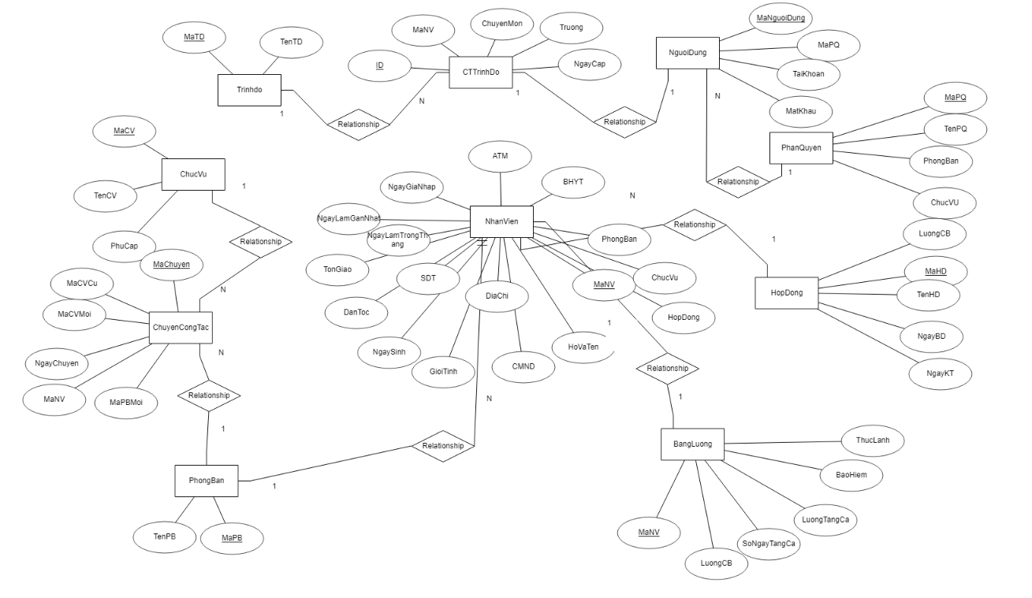***Mô hình ERD***
3. ***Cơ sở dữ liệu***

|  |  |  |
| --- | --- | --- |
| Stt | Phần Script | Chức năng |
| 1 | if OBJECT_ID('doan_QLNV') is not null  drop database doan_QLNV;  create database doan_QLNV; | Tạo database để lưu tất cả dữ liệu phục vụ cho việc quản lý nhân viên của công ty. |
| 2 | if OBJECT_ID('NhanVien') is not null  drop table NhanVien;  go  create table NhanVien  (  MaNV int not null identity,  HoVaTen nvarchar(50),  CMND nvarchar(10),  GioiTinh nvarchar(5),  NgaySinh date,  DanToc nvarchar(20),  TonGiao nvarchar(20),  DiaChi nvarchar(50),  SDT nvarchar(20),  --Phong int not null,  NgayLamTrongThang int,  NgayLamGanNhat date,  NgayGiaNhap date,  ATM nvarchar(50),  BHYT nvarchar(50),  SoHD int,  --TrangThai int,  PhongBan int,  ChucVu int,  TrinhDo int,  --HopDong int,  --TaiKhoan nvarchar(20),  constraint pk_NhanVien primary key (MaNV),  ); | Tạo bảng nhân viên và xác định khóa chính dùng cho việc lưu thông tin các nhân viên trong công ty. |
| 3 | if OBJECT_ID('PhongBan') is not null  drop table PhongBan;  go  create table PhongBan  (  MaPB int not null identity,  TenPB nvarchar(50),  constraint pk_PhongBan primary key (MaPB),  );  go | Tạo bảng với tên PhongBan và xác định khóa chính dùng để lưu thông tin các phòng ban trong công ty. |
| 4 | if OBJECT_ID('ChucVu') is not null  drop table ChucVu;  go  create table ChucVu  (  MaCV int not null identity,  TenCV nvarchar(50),  PhuCap float,  constraint pk_ChucVu primary key (MaCV),  ); | Tạo bảng ChucVu và xác định khóa chính đề lưu thông tin về các chức vụ hiện có trong công ty. |
| 5 | if OBJECT_ID('ChuyenCongTac') is not null  drop table ChuyenCongTac;  go  create table ChuyenCongTac  (  MaChuyen int not null identity,  NgayChuyen date,  MaNV int,  MaCVCu int,  MaCVMoi int,  MaPBMoi int,  constraint pk_ChuyenCongTac primary key (MaChuyen),  ); | Tạo bảng ChuyenCongTac và xác định khóa chính, bảng ChuyenCongTac dùng để lưu thông tin các phiên chuyển công tác của nhân viên. |
| 6 | if OBJECT_ID('TrinhDo') is not null  drop table TrinhDo;  go  create table TrinhDo  (  MaTD int not null identity,  TenTD nvarchar(50),  constraint pk_TrinhDo primary key (MaTD),  ); | Tạo bảng TrinhDo và xác định khóa chính, dùng để lưu tên các trình của hiện có trong công ty. |
| 7 | if OBJECT_ID('CTTrinhDo') is not null  drop table CTTrinhDo;  go  create table CTTrinhDo  (  ID int,  MaNV int,  ChuyenMon nvarchar(50),  NgayCap date,  Truong nvarchar(50),  constraint pk_CTTrinhDo primary key (MaNV),  ); | Tạo bảng CTTrinhDo và xác định khóa chính, bảng dùng để lưu thông tin chi tiết về các trình độ hiện có trong công ty và các nhân viên đang thuộc trình độ đó. |
| 8 | if OBJECT_ID('HopDong') is not null  drop table HopDong;  go  create table HopDong  (  MaHD int not null identity,  TenHD nvarchar(50),  NgayBD date,  NgayKT date,  LuongCB float,  constraint pk_HopDong primary key (MaHD),  ); | Tạo bảng HopDong và xác định khóa chính, bảng dùng để lưu thông tin về hợp đồng lao động mà nhân viên và công ty đã thõa thuận. |
| 9 | if OBJECT_ID('BangLuong') is not null  drop table BangLuong;  go  create table BangLuong  (  MaNV int not null,  LuongCB float,  SoNgayTangCa int,  LuongTangCa float,  BaoHiem float,  ThucLanh float,  constraint pk_BangLuong primary key (MaNV),  ); | Tạo bảng BangLuong và xác định khóa chính, bảng dủng để lưu thông tin về chế độ lương của mỗi nhân viên được hưởng. |
| 10 | if OBJECT_ID('NguoiDung') is not null  drop table NguoiDung;  go  create table NguoiDung  (  MaNV int,  MaPQ int not null,  TaiKhoan nvarchar(20) not null,  MatKhau nvarchar(20),  constraint pk_NguoiDung primary key (MaNV),  ); | Tạo bảng NguoiDung và xác định khóa chính, bảng dùng để lưu thông các quyền mà mỗi cá nhân trong công ty sở hữu. |
| 11 | if OBJECT_ID('PhanQuyen') is not null  drop table PhanQuyen;  go  create table PhanQuyen  (  MaPQ int not null identity,  TenPQ nvarchar(50) not null,  constraint pk_PhanQuyen primary key (MaPQ),  ); | Tạo bảng PhanQuyen và xác định khóa chính, bảng dùng để lưu thông tin về các quyền cần thiết trong công ty. |
| 12 | alter table NhanVien  with nocheck add constraint fk_NhanVien_PhongBan  foreign key (PhongBan) references PhongBan(MaPB);  go  alter table ChuyenCongTac  with nocheck add constraint fk_ChuyenCongTac_PhongBan  foreign key (MaPBMoi) references PhongBan(MaPB);  go  alter table ChuyenCongTac  with nocheck add constraint fk_ChuyenConggTac_ChucVu  foreign key (MaCVCu) references ChucVu(MaCV);  go  alter table ChuyenCongTac  with nocheck add constraint fk_ChuyenConggTac_ChucVu_Moi  foreign key (MaCVMoi) references ChucVu(MaCV);  go  alter table NhanVien  with nocheck add constraint fk_NhanVien_ChucVu  foreign key (ChucVu) references ChucVu(MaCV);  go  alter table CTTrinhDo  with nocheck add constraint fk_CTTrinhDo_NhanVien  foreign key (MaNV) references NhanVien(MaNV);  go  alter table CTTrinhDo  with nocheck add constraint fk_CTTrinhDo_TrinhDo  foreign key (ID) references TrinhDo(MaTD);  go  alter table NhanVien  with nocheck add constraint fk_NhanVien_HopDong  foreign key (HopDong) references HopDong(MaHD);  go  alter table BangLuong  with nocheck add constraint fk_BangLuong_NhanVien  foreign key (MaNV) references NhanVien(MaNV);  go  alter table NguoiDung  with nocheck add constraint fk_NguoiDung_NhanVien  foreign key (MaNV) references NhanVien(MaNV);  go  alter table NguoiDung  with nocheck add constraint fk_NguoiDung_PhanQuyen  foreign key (MaPQ) references PhanQuyen(MaPQ); | Tạo các ràng buộc giữa các bảng có liên quan với nhau. |
| 13 | if OBJECT_ID('NhanVien_PB_CV') is not null  drop index NhanVien_PB_CV on dbo.NhanVien  go  create nonclustered index NhanVien_PB_CV  on NhanVien (PhongBan, ChucVu) include (MaNV) | Gán index cho trường PhongBan và ChucVu trong bảng nhân viên, dùng để sắp xếp các phòng ban, tên chức vụ và gộp các nhân viên theo thứ tự của phòng ban và chức vụ. |
| 14 | if OBJECT_ID('PB_TenPB') is not null  drop index PB_TenPB on dbo.PhongBan  go  create nonclustered index PB_TenPB  on PhongBan (TenPB) include (MaPB) | Gán index cho trường TenPB trong bảng PhongBan, sắp xếp phòng ban theo tên phòng ban. |
| 15 | if OBJECT_ID('CV_TenCV') is not null  drop index CV_TenCV on dbo.ChucVu  go  create nonclustered index CV_TenCV  on ChucVu (TenCV) include (MaCV) | Gán index cho trường TenCV trong bảng ChucVu, sắp xếp chức vụ theo tên chức vụ. |
| Function | | |

1. **Mô tả cấu trúc các bảng**

Bao gồm 10 bảng:

* NhanVien: MaNV (ID), HoVanTen, CMND, GioiTinh, NgaySinh, DanToc, TonGiao, DiaChi, SDT, NgayLamTrongThang, NgayLamGanNhat, NgayGiaNhap, ATM, BHYT, PhongBan, ChucVu, HopDong.
* PhongBan: MaPB (ID) TenPB.
* ChuyenCongTac: MaChuyen(ID), NgayChuyen, MaNV, MaCVCu, MaCVMoi, MaPBMoi.
* ChucVu: MaCV(ID), TenCV, PhuCap.
* TrinhDo: MaTD(ID), TenTD.
* CTTrinhDo: ID(ID), MaNV, ChuyenMon, NgayCap, Truong.
* NguoiDung: MaNV (ID), MaPQ, Tai Khoan, MatKhau.
* PhanQuyen: MaPQ (ID), TenPQ, PhongBan, ChucVu.
* HopDong: MaHD (ID), TenHD, NgayBD, NgayKT, LuongCB.
* BangLuong: MaNV(ID), LuongCB, SoNgayTangCa, LuongTangCa, BaoHiem, ThucLanh.

1. **Danh sách các Stored Procedure:**

|  |  |  |
| --- | --- | --- |
| Stt | Stored Procedure | Chức năng |
| 1 | if OBJECT_ID ('addPhongBan') is not null  drop proc addPhongBan;  go  create procedure addPhongBan  @TenPB nvarchar(50)  as  begin  set nocount on;  begin  insert into PhongBan(TenPB)  values(@TenPB)  end  end | Thêm thông tin phòng ban mới vào bảng PhongBan |
| 2 | if OBJECT_ID ('deletePhongBan') is not null  drop proc deletePhongBan;  go  create procedure deletePhongBan  @MaPB Int  as  begin  set nocount on;  begin  delete from PhongBan where MaPB = @MaPB;  end  end | Xóa một bản ghi được chỉ định trong bảng PhongBan |
| 3 | if OBJECT_ID('updatePhongBan') is not null  drop proc updatePhongBan;  go  create procedure updatePhongBan  (  @MaPB int,  @TenPB nvarchar(50)  )  as  begin  update PhongBan  set  TenPB = @TenPB  where MaPB = @MaPB  end | Cập nhật lại thông tin của một bản ghi được chỉ định trong bảng PhongBan |
| 4 | if OBJECT_ID('getPhongBan') is not null  drop proc getPhongBan;  go  create procedure getPhongBan  as  begin  select * from PhongBan  end | Thực hiện lấy thông tin tất cả các bản ghi có trong bảng PhongBan. |
| 5 | if OBJECT_ID ('addChucVu') is not null  drop proc addChucVu;  go  create procedure addChucVu  @TenCV nvarchar(50),  @PhuCap float  as  begin  set nocount on;  begin  insert into ChucVu(TenCV, PhuCap)  values(@TenCV, @PhuCap)  end  end | Thêm một bản ghi vào bảng ChucVu |
| 6 | if OBJECT_ID ('deleteChucVu') is not null  drop proc deleteChucVu;  go  create procedure deleteChucVu  @MaCV Int  as  begin  set nocount on;  begin  delete from ChucVu where MaCV = @MaCV;  end  end | Thưc hiện xóa một bản ghi được chỉ định trong bảng ChucVu. |
| 7 | if OBJECT_ID('updateChucVu') is not null  drop proc updateChucVu;  go  create procedure updateChucVu  (  @MaCV int,  @TenCV nvarchar(50),  @PhuCap float  )  as  begin  update ChucVu  set  TenCV = @TenCV,  PhuCap = @PhuCap  where MaCV = @MaCV  end | Thực hiện cập nhật lại thông tin của một bản ghi được chỉ định trong bảng ChucVu. |
| 8 | if OBJECT_ID('getChucVu') is not null  drop proc getChucVu;  go  create procedure getChucVu  as  begin  select * from ChucVu  end  go | Thực hiện lấy thông tin tất cả các bản ghi trong bảng ChucVu. |
| 9 | if OBJECT_ID ('addChuyenCongTac') is not null  drop proc addChuyenCongTac;  go  create procedure addChuyenCongTac  @MaNV int,  @MaCVMoi int,  @MaPBMoi int  as  begin  set nocount on;  begin  declare @NgayChuyen date = GETDATE(),  @MaCVCu int  set @MaCVCu = (select ChucVu from NhanVien where MaNV = @MaNV)  insert into ChuyenCongTac(NgayChuyen, MaNV, MaCVCu, MaCVMoi, MaPBMoi)  values(@NgayChuyen, @MaNV, @MaCVCu, @MaCVMoi, @MaPBMoi);  end  end | Thêm một bản ghi mới vào bảng ChuyenCongTac |
| 10 | if OBJECT_ID('updateChuyenCongTac') is not null  drop proc updateChuyenCongTac;  go  create procedure updateChuyenCongTac  (  @MaChuyen int,  @NgayChuyen date,  @MaNV int,  @MaCVCu int,  @MaCVMoi int,  @MaPBMoi int  )  as  begin  update ChuyenCongTac  set  NgayChuyen = @NgayChuyen,  MaNV = @MaNV,  MaCVCu = @MaCVCu,  MaCVMoi = @MaCVMoi,  @MaPBMoi = @MaPBMoi  where MaChuyen = @MaChuyen  end | Cập nhật lại thông tin của bản ghi được chỉ định trong bảng ChuyenCongTac. |
| 11 | if OBJECT_ID('getChuyenCongTac') is not null  drop proc getChuyenCongTac;  go  create procedure getChuyenCongTac  as  begin  select * from ChuyenCongTac  end | Thực hiện lấy tất cả thông tin tất cả bản ghi trong bảng ChuyenCongTac. |
| 12 | if OBJECT_ID ('lay1NhanVien') is not null  drop proc lay1NhanVien;  go  create proc lay1NhanVien @MaNV int  as  begin  select MaNV, HoVaTen, CMND, GioiTinh, NgaySinh, DanToc, TonGiao, DiaChi, SDT, NgayLamTrongThang, NgayLamGanNhat, NgayGiaNhap,  ATM, BHYT, TenPB, TenCV, HopDong  from NhanVien, PhongBan, ChucVu  where MaNV = @MaNV  and NhanVien.PhongBan = PhongBan.MaPB  and NhanVien.ChucVu = ChucVu.MaCV  end | Lấy thông tin của một bản ghi được chỉ định trong bảng NhanVien. |
| 13 | if OBJECT_ID ('addNhanVien') is not null  drop proc addNhanVien;  go  create proc addNhanVien  @HoVaTen nvarchar(50),  @CMNV nvarchar(10),  @GioiTinh nvarchar(5),  @NgaySinh date,  @DanToc nvarchar(20),  @TonGiao nvarchar(20),  @DiaChi nvarchar(50),  @SDT nvarchar(20),  --@NgayLamTrongThang int,  --@NgayLamGanNhat date,  --@NgayGiaNhap date,  @ATM nvarchar(50),  @BHYT nvarchar(50),  --@TrangThai int,  @TenPhong nvarchar(50),  @TenCV nvarchar(50),  --@TrinhDo int,  @HopDong int  as  begin  declare @ChucVu int,  @PhongBan int,  @NgayLamTrongThang int,  @NgayLamGanNhat date,  @NgayGiaNhap date  set @PhongBan = dbo.TenPb_MaPb(@TenPhong)  set @ChucVu = dbo.TenCV_MaCV(@TenCV)  set @NgayGiaNhap = GETDATE();  set @NgayLamTrongThang = 0;  set @NgayLamGanNhat = null;  set nocount on;  begin  insert into NhanVien(HoVaTen, CMND, GioiTinh, NgaySinh, DanToc, TonGiao, DiaChi, SDT, NgayLamTrongThang, NgayLamGanNhat, NgayGiaNhap, ATM, BHYT, PhongBan, ChucVu, HopDong)  values(@HoVaTen, @CMNV, @GioiTinh, @NgaySinh, @DanToc, @TonGiao, @DiaChi, @SDT, @NgayLamTrongThang, @NgayLamGanNhat, @NgayGiaNhap, @ATM, @BHYT, @PhongBan, @ChucVu, @HopDong)  end  end | Thêm một bản ghi mới vào bảng NhanVien. |
| 14 | if OBJECT_ID ('updateNhanVien') is not null  drop proc updateNhanVien;  go  create proc updateNhanVien  @MaNV int,  @HoVaTen nvarchar(50),  @CMNV nvarchar(10),  @GioiTinh nvarchar(5),  @NgaySinh date,  @DanToc nvarchar(20),  @TonGiao nvarchar(20),  @DiaChi nvarchar(50),  @SDT nvarchar(20),  --@NgayLamTrongThang int,  --@NgayLamGanNhat date,  --@NgayGiaNhap date,  @ATM nvarchar(50),  @BHYT nvarchar(50),  --@TrangThai int,  @TenPhong nvarchar(50),  @TenCV nvarchar(50),  --@TrinhDo int,  @HopDong int  as  begin  declare @ChucVu int,  @PhongBan int  set @PhongBan = dbo.TenPb_MaPb(@TenPhong)  set @ChucVu = dbo.TenCV_MaCV(@TenCV)  begin  update NhanVien  set  HoVaTen = @HoVaTen,  CMND = @CMNV,  GioiTinh = @GioiTinh,  NgaySinh = @NgaySinh,  DanToc = @DanToc,  TonGiao = @TonGiao,  DiaChi = @DiaChi,  SDT = @SDT,  ATM = @ATM,  BHYT = @BHYT,  PhongBan = @PhongBan,  ChucVu = @ChucVu,  HopDong = @HopDong  where MaNV = @MaNV  end  end | Cập nhật lại thông tin của một bản ghi được chỉ định trong bảng NhanVien. |
| 15 | if object_id(N'searchNhanVien', N'P') is not null  drop proc searchNhanVien  go  create proc searchNhanVien  @MaNV as int = null,  @HoVaTen as nvarchar(50) = null,  @CMND as nvarchar(20)= null,  @GioiTinh as nvarchar(5) = null,  @NgaySinh as date = null,  @DanToc as nvarchar(20) = null,  @TonGiao as nvarchar(20) = null,  @DiaChi as nvarchar(50) = null,  @SDT as nvarchar(20) = null,  @NgayLamTrongThang as int = null,  @NgayLamGanNhat as date = null,  @NgayGiaNhap as date = null,  @ATM as nvarchar(20) = null,  @BHYT as nvarchar(50) = null,  @TenPhong as nvarchar(20) = null,  @TenCv as nvarchar(20) = null,  @HopDong as int = null  as  --declare @PhongBan int, @ChucVu int  --set @PhongBan = dbo.TenPb_MaPb(@TenPhong)  --set @ChucVu = dbo.TenCV_MaCV(@TenCV)  declare @sql as nvarchar(1000);  SET @sql =  N'SELECT MaNV, HoVaTen, CMND, GioiTinh, NgaySinh, DanToc, TonGiao, DiaChi, SDT, NgayLamTrongThang, NgayLamGanNhat, NgayGiaNhap,  ATM, BHYT, TenPB, TenCV, HopDong'  + N' FROM NhanVien, PhongBan, ChucVu'  + N' WHERE 1 = 1 and NhanVien.PhongBan = PhongBan.MaPB and NhanVien.ChucVu = ChucVu.MaCV'  + CASE WHEN @MaNV IS NOT NULL THEN  N' AND MaNV = @mnv' ELSE N'' END  + CASE WHEN @HoVaTen IS NOT NULL THEN  N' AND HoVaTen like ''%''+@hoten+ ''%''' ELSE N'' END  + CASE WHEN @CMND IS NOT NULL THEN  N' AND CMND like ''%''+@cmt+ ''%''' ELSE N'' END  + CASE WHEN @GioiTinh IS NOT NULL THEN  N' AND GioiTinh like ''%''+@gt+ ''%''' ELSE N'' END  + CASE WHEN @NgaySinh IS NOT NULL THEN  N' AND NgaySinh like ''%''+@ns+ ''%''' ELSE N'' END  + CASE WHEN @DanToc IS NOT NULL THEN  N' AND DanToc like ''%''+@dt+ ''%''' ELSE N'' END  + CASE WHEN @TonGiao IS NOT NULL THEN  N' AND TonGia like ''%''+@tg+ ''%''' ELSE N'' END  + CASE WHEN @DiaChi IS NOT NULL THEN  N' AND DiaChi like ''%''+@dc+ ''%''' ELSE N'' END  + CASE WHEN @SDT IS NOT NULL THEN  N' AND SDT like ''%''+@pn+ ''%''' ELSE N'' END  + CASE WHEN @NgayLamTrongThang IS NOT NULL THEN  N' AND NgayLamTrongThang = @ngtt' ELSE N'' END  + CASE WHEN @NgayLamGanNhat IS NOT NULL THEN  N' AND NgayLamGanNhat like ''%''+@nggn+ ''%''' ELSE N'' END  + CASE WHEN @NgayGiaNhap IS NOT NULL THEN  N' AND NgayGiaNhap like ''%''+@nggnh+ ''%''' ELSE N'' END  + CASE WHEN @ATM IS NOT NULL THEN  N' AND ATM like ''%''+@at+ ''%''' ELSE N'' END  + CASE WHEN @BHYT IS NOT NULL THEN  N' AND BHYT like ''%''+@bh+ ''%''' ELSE N'' END  + CASE WHEN @TenPhong IS NOT NULL THEN  N' AND TenPB like ''%''+@tenp+ ''%''' ELSE N'' END  + CASE WHEN @TenCv IS NOT NULL THEN  N' AND TenCV like ''%''+@tenc+ ''%''' ELSE N'' END  + CASE WHEN @HopDong IS NOT NULL THEN  N' AND HopDong = @hd' ELSE N'' END; | Thực hiện tìm kiếm tất cả các bản ghi thõa mãn một điều kiện cho trước trong bảng NhanVien. |
| 16 | if OBJECT_ID('deleteNhanVien') is not null  drop proc deleteNhanVien;  go  create proc deleteNhanVien  @MaNV int  as  begin try  begin tran;  delete from NguoiDung where MaNV = @MaNV;  delete from BangLuong where MaNV = @MaNV;  delete from CTTrinhDo where MaNV = @MaNV;  delete from ChuyenCongTac where MaNV = @MaNV;  delete from NhanVien where MaNV = @MaNV;  commit tran; -- commit, thực hiện các lệnh bên trên  print 'transaction committed';  end try  begin catch  print 'error when deleting, rolling back transaction';  rollback tran; -- nếu bị lỗi thì rollback  end catch; | Thực hiện xóa bản ghi được chỉ định trong bảng NhanVien và xóa các bản ghi liên quan trong các bảng NguoiDung, BangLuong, CTTrinhDo, ChuyenCongTac, nếu một trong các tiến trình xóa thực hiện không thành công sẽ không có bản ghi nào được xóa. |
| 17 | if OBJECT_ID('getNhanVien') is not null  drop proc getNhanVien;  go  create proc getNhanVien  as  begin  select MaNV, HoVaTen, CMND, GioiTinh, NgaySinh, DanToc, TonGiao, DiaChi, SDT, NgayLamTrongThang, NgayLamGanNhat, NgayGiaNhap, ATM, BHYT, TenPB, TenCV, HopDong  from NhanVien, PhongBan, ChucVu  where NhanVien.PhongBan = PhongBan.MaPB  and NhanVien.ChucVu = ChucVu.MaCV  end | Thực hiện lấy thông tin tất cả bản ghi trong bảng NhanVien. |
| 18 | if OBJECT_ID('ChamCong') is not null  drop proc ChamCong;  go  create proc ChamCong  @MaNV int  as  begin  declare @NgayHienTai date = GETDATE(),  @NgayLamTruocDo date,  @NgayLamTrongThang int  set @NgayLamTruocDo = (select NgayLamGanNhat from NhanVien where MaNV = @MaNV)  set @NgayLamTrongThang = (select NgayLamTrongThang from NhanVien where MaNV = @MaNV)  if @NgayHienTai > @NgayLamTruocDo or @NgayLamTruocDo is null  update NhanVien  set  NgayLamTrongThang = @NgayLamTrongThang + 1,  NgayLamGanNhat = @NgayHienTai  where MaNV = @MaNV  else throw 50001, 'Hôm nay đã chấm công rồi.', 1;  end | Thực hiện chấm công cho một nhân viên, mỗi nhân viên chỉ được phép chấm công một lần trong ngày. |
| 19 | if OBJECT_ID ('DangNhap') is not null  drop proc DangNhap;  go  create proc DangNhap  @tk nvarchar(20),  @mk nvarchar(20)  as  begin  select MaNV, MaPQ from NguoiDung where TaiKhoan = @tk and MatKhau = @mk  end  go | Thực hiện kiểm tra tài khoản và mật khẩu mà người dùng nhập vào so với dữ liệu lưu trữ trong database. |
| 20 | if OBJECT_ID ('DoiMk') is not null  drop proc DoiMk;  go  create proc DoiMk  @MaNV int,  @mkcu nvarchar(20),  @mkmoi nvarchar(20)  as  begin  if @mkcu like (select MatKhau from NguoiDung where MaNV = @MaNV)  update NguoiDung  set MatKhau = @mkmoi  where MaNV = @MaNV  else throw 50001, 'Mat khau cu khong chinh xac.', 1;  end | Thay đổi mật khẩu người dùng. |
| 21 | if OBJECT_ID ('addBangLuong') is not null  drop proc addBangLuong;  go  create procedure addBangLuong  @LuongCB float,  @SoNgayTangCa int,  @LuongTangCa float,  @BaoHiem float,  @ThucLanh float  as  begin  set nocount on;  begin  insert into BangLuong(LuongCB,SoNgayTangCa,LuongTangCa,BaoHiem,ThucLanh)  values(@LuongCB,@SoNgayTangCa,@LuongTangCa,@BaoHiem,@ThucLanh)  end  end | Thêm một bản ghi mới vào bảng BangLuong |
| 22 | if OBJECT_ID ('deleteBangLuong') is not null  drop proc deleteBangLuong;  go  create procedure deleteBangLuong  @MaNV Int  as  begin  set nocount on;  begin  delete from BangLuong where MaNV = @MaNV;  end  end | Xóa một bản ghi được chỉ định trong bảng BangLuong |
| 23 | if OBJECT_ID('updateBangLuong') is not null  drop proc updateBangLuong;  go  create procedure updateBangLuong  (  @MaNV int,  @LuongCB float,  @SoNgayTangCa int ,  @LuongTangCa float,  @BaoHiem float,  @ThucLanh float  )  as  begin  update BangLuong  set  LuongCB=@LuongCB,  SoNgayTangCa=@SoNgayTangCa,  LuongTangCa=@LuongTangCa,  BaoHiem=@BaoHiem,  ThucLanh=@ThucLanh  where MaNV = @MaNV  end | Cập nhật thông tin của một bản ghi được chỉ định trong bảng BangLuong |
| 24 | if OBJECT_ID('getBangLuong') is not null  drop proc getBangLuong;  go  create procedure getBangLuong  as  begin  select * from BangLuong  end  go  -- HopDong  -- View  if OBJECT_ID('DanhSachHopDong') is not null  drop View DanhSachHopDong;  go | Thực hiện lấy tất cả các thông tin của các bản ghi trong bảng BangLuong |
| 25 | if OBJECT_ID ('addHopDong') is not null  drop proc addHopDong;  go  create procedure addHopDong  @TenHD nvarchar(50),  @NgayBD date ,  @NgayKT date,  @LuongCB float  as  set nocount on  begin  begin  insert into HopDong(TenHD,NgayBD,NgayKT,LuongCB)  values (@TenHD,@NgayBD,@NgayKT,@LuongCB)  end  end | Thực hiện thêm một bản ghi mới vào bảng HopDong |
| 26 | if OBJECT_ID('deleteHopDong') is not null  drop proc deleteHopDong;  go  create procedure deleteHopDong  @MaHD int  as  begin  delete from HopDong where MaHD=@MaHD  end | Thực hiện xóa một bản ghi được chỉ định trong bảng HopDong. |
| 27 | if OBJECT_ID('updateHopDong') is not null  drop proc updateHopDong  go  create procedure updateHopDong  @MaHD int,  @TenHD nvarchar(50),  @NgayBD date,  @NgayKT date,  @LuongCB float  as  begin  update HopDong  set  TenHD=@TenHD,  NgayBD=@NgayBD,  NgayKT=@NgayKT,  LuongCB=@LuongCB  where MaHD=@MaHD  end | Cập nhật thông tin của bản ghi được chỉ định trong bảng HopDong. |
| 28 | if OBJECT_ID('getHopDong') is not null  drop proc getHopDong  go  create procedure getHopDong  as  begin  select * from HopDong  end | Lấy tất cả thông tin của các bản ghi trong bảng HopDong. |
| 29 | if OBJECT_ID('addTrinhDo') is not null  drop proc addTrinhDo  go  create procedure addTrinhDo  @TenTD nvarchar (50)  as  begin  set nocount on  begin  insert into TrinhDo(TenTD)  values(@TenTD)  end  end | Thêm một bản ghi mới vào bảng TrinhDo |
| 30 | if OBJECT_ID('deleteTrinhDo') is not null  drop proc deleteTrinhDo  go  create procedure deleteTrinhDo  @MaTD int  as  begin  delete from TrinhDo where MaTD=@MaTD  end | Xóa một bản ghi được chỉ định trong bảng TrinhDo. |
| 31 | if OBJECT_ID('updateTrinhDo') is not null  drop proc updateTrinhDo  go  create procedure updateTrinhDo  @MaTD int,  @TenTD nvarchar (50)  as  begin  update TrinhDo  set  TenTD=@TenTD  where MaTD=@MaTD  end | Cập nhật thông tin của bản ghi được chỉ định trong bản TrinhDo. |
| 32 | if OBJECT_ID('getTrinhDo') is not null  drop proc getTrinhDo  go  create procedure getTrinhDo  as  begin  select * from TrinhDo  end | Thực hiên lấy tất cả thông tin của tất cả các bản ghi có trong bảng TrinhDo. |
| 33 | if OBJECT_ID('addCTTrinhDo') is not null  drop proc addCTTrinhDo  go  create procedure addCTTrinhDo  @MaNV int,  @ChuyenMon nvarchar(50),  @NgayCap date,  @Truong nvarchar(50)  as  begin  set nocount on  begin  insert into CTTrinhDo (MaNV,ChuyenMon,NgayCap,Truong)  values (@MaNV,@ChuyenMon,@NgayCap,@Truong)  end  end | Thêm một bản ghi mới vào bảng CTTrinhDo. |
| 34 | if OBJECT_ID('deleteCTTrinhDo') is not null  drop proc deleteCTTrinhDo  go  create procedure deleteCTTrinhDo  @ID int  as  begin  delete from CTTrinhDo where ID=@ID  end | Xóa một bản ghi được chỉ định trong bảng CTTrinhDo. |
| 35 | if OBJECT_ID('updateCTTinhDo') is not null  drop proc updateCTTrinhDo  go  create procedure updateCTTrinhDo  @ID int,  @MaNV int,  @ChuyenMon nvarchar(50),  @NgayCap date,  @Truong nvarchar (50)  as  begin  update CTTrinhDo  set  MaNV=@MaNV,  ChuyenMon=@ChuyenMon,  NgayCap=@NgayCap,  Truong=@Truong  End | Cập nhật thông tin của bản ghi được chỉ định trong bảng CTTrinhDo. |
| 36 | if OBJECT_ID('getCTTrinhDo') is not null  drop proc getCTTinhDo  go  create procedure getCTTrinhDo  as  begin  select * from CTTrinhDo  end | Thực hiện lấy thông tin của tất cả các bản ghi trong bảng CTTrinhDo. |

1. Danh sách Function

|  |  |  |
| --- | --- | --- |
| Stt | Function | Chức năng |
| 1 | if OBJECT_ID ('TenPb_MaPb') is not null  drop function TenPb_MaPb;  go  create function TenPb_MaPb(@TenPb nvarchar(50))  returns int  begin  return (select MaPB from PhongBan where TenPB = @TenPb)  end | Trả về mã phòng ban tương ứng với tên phòng ban được truyền vào. |
| 2 | if OBJECT_ID ('TenCV_MaCV') is not null  drop function TenCV_MaCV;  go  create function TenCV_MaCV(@TenCV nvarchar(50))  returns int  begin  return (select MaCV from ChucVu where TenCV = @TenCV)  end | Trả về tên chức vụ khi truyền vào mã chức vụ. |

1. **Danh sách Trigger**

|  |  |  |
| --- | --- | --- |
| Stt | Trigger | Chức năng |
| 1 | if OBJECT_ID('NhanVien_addTK') IS NOT NULL  drop trigger NhanVien_addTK;  GO  create trigger NhanVien_addTK  on NhanVien  after insert  as  declare @MaPQ int,  @TK nvarchar(20),  @MK nvarchar(50),  @MaNV int  set @MaNV = (select top 1 MaNV from NhanVien order by MaNV desc)  set @MaPQ = (select MaPQ from PhanQuyen, NhanVien where NhanVien.MaNV= @MaNV and NhanVien.PhongBan = PhanQuyen.PhongBan and NhanVien.ChucVu = PhanQuyen.ChucVu)  set @TK = 'NV' + convert(nvarchar(20),@MaNV)  set @MK = 1  insert into NguoiDung(MaNV, MaPQ, TaiKhoan, MatKhau) values (@MaNV, @MaPQ, @TK, @MK) | Tự động thêm một tài khoản nhân viên sau khi thêm nhân viên (thêm bản khi vào bảng NguoiDung sau khi thêm bản khi vào bảng NhanVien). |
| 2 | if OBJECT_ID('ChuyenCongTac_updateNV') IS NOT NULL  drop trigger ChuyenCongTac_updateNV;  GO  create trigger ChuyenCongTac_updateNV  on ChuyenCongTac  after insert  as  declare @MaCVmoi int,  @MaPBmoi int,  @MaNV int  set @MaNV = (select top 1 MaNV from ChuyenCongTac order by MaChuyen desc)  set @MaPBmoi = (select MaPBMoi from ChuyenCongTac where MaNV = @MaNV)  set @MaCVmoi = (select MaCVMoi from ChuyenCongTac where MaNV = @MaNV)  update NhanVien  set  PhongBan = @MaPBmoi,  ChucVu = @MaCVmoi  where MaNV = @MaNV | Tự động cập nhật bảng PhongBan sau khi một nhân viên chuyển công tác. |
| 3 | if OBJECT_ID('NhanVien_updateTK') IS NOT NULL  drop trigger NhanVien_updateTK;  go  create trigger NhanVien_updateTK  on NhanVien  after update  as  declare @MaPQ int,  @MaNV int  select @MaNV = MaNV from inserted  set @MaPQ = (select MaPQ from PhanQuyen, NhanVien where NhanVien.MaNV= @MaNV and NhanVien.PhongBan = PhanQuyen.PhongBan and NhanVien.ChucVu = PhanQuyen.ChucVu)  update NguoiDung  set MaPQ = @MaPQ  where MaNV = @MaNV | Tự động cập nhật quyền của nhân viên sau khi nhân viên chuyển công tác. |

**VII. Giao Diện**

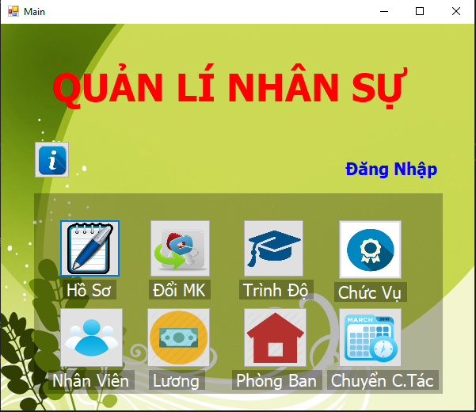

Figure . Giao diện chính

Figure . Form đăng nhập

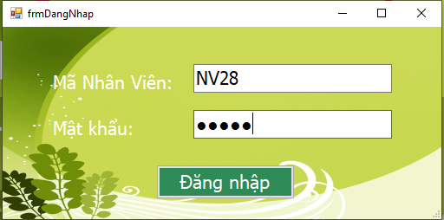

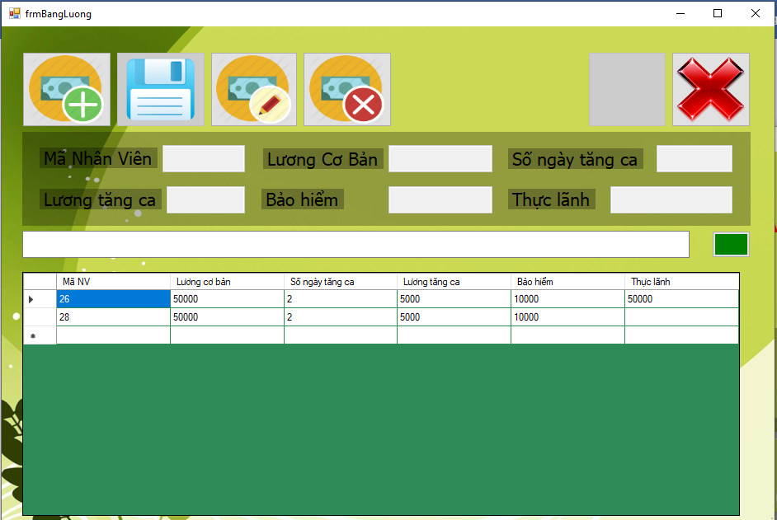

Figure . Form bảng lương

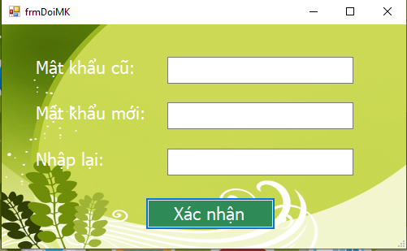

Figure . Form đổi mật khẩu

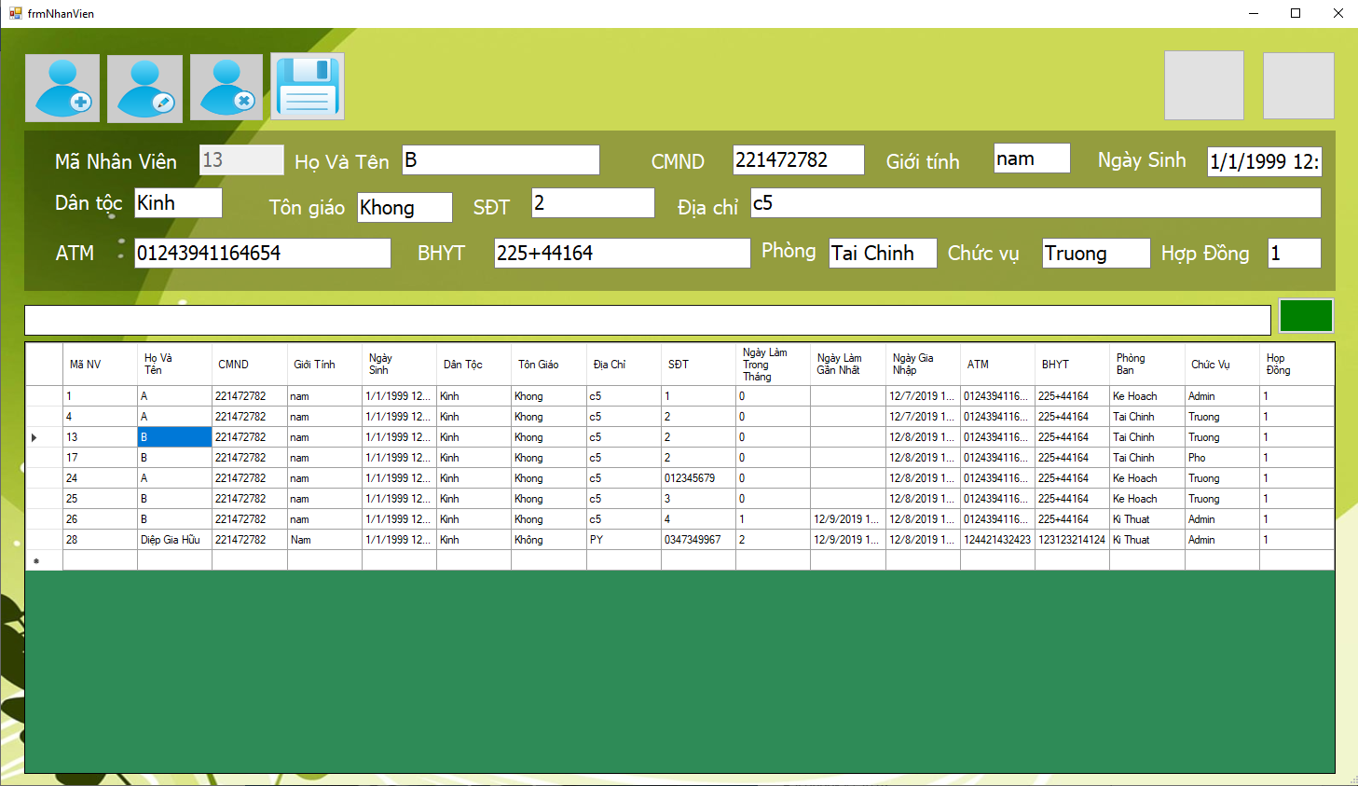

Figure . Form danh sách nhân viên

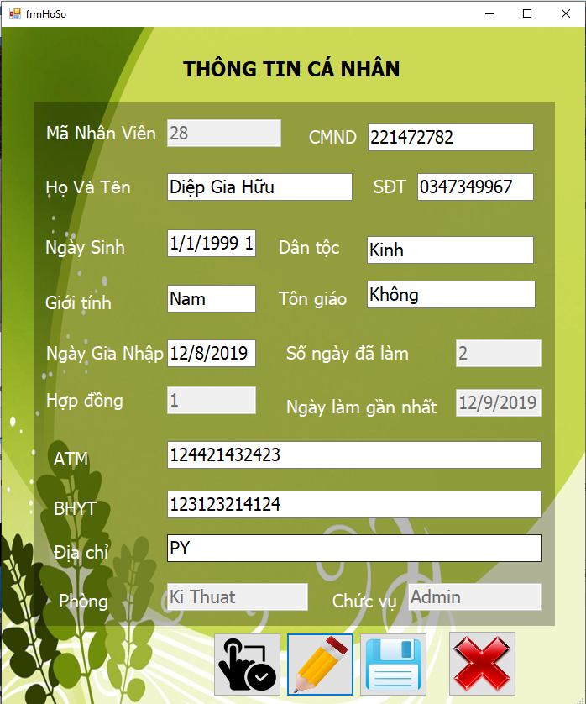

Figure . Form hồ sơ nhân viên

Figure . Form trình độ

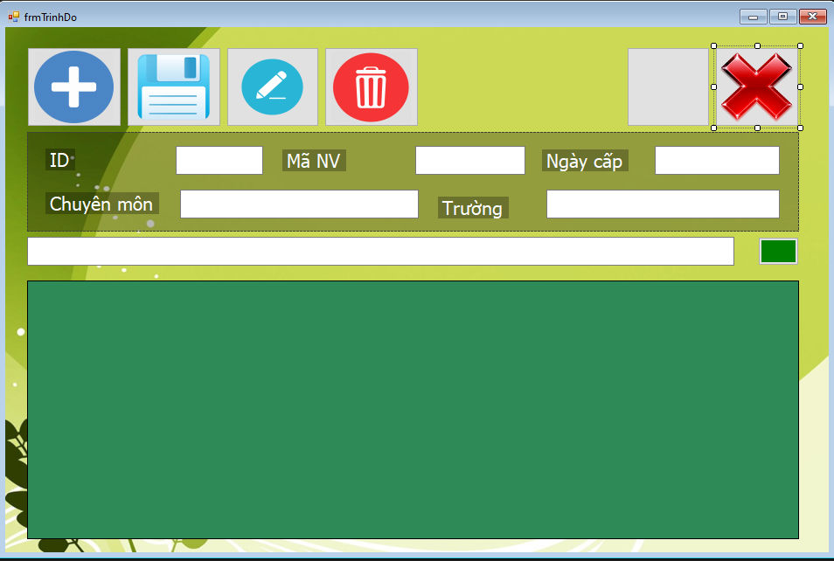

Figure . Form chức vụ

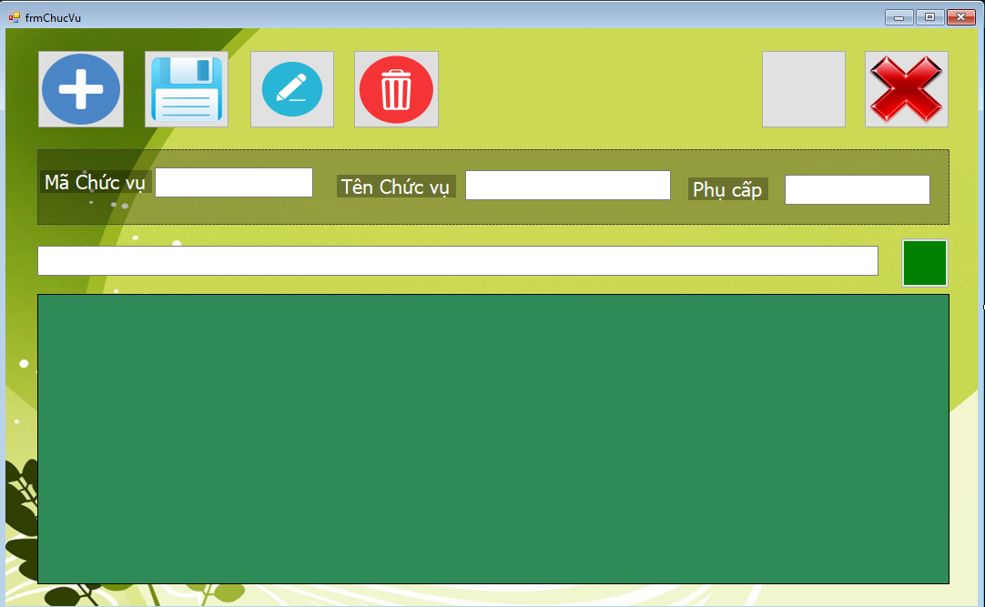

Figure . Form phòng ban

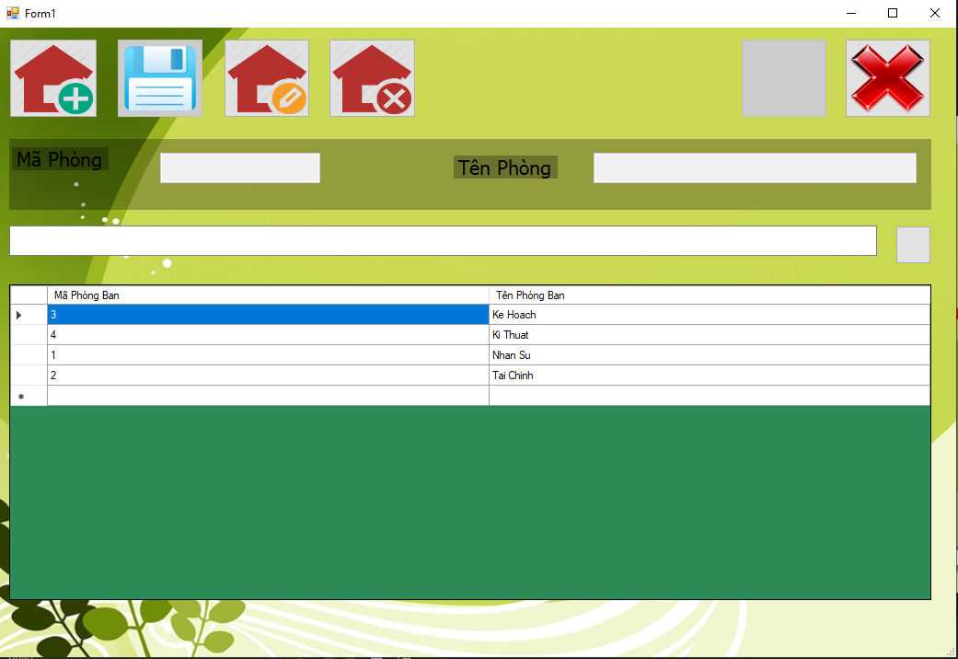

1. **Tổng kết**
2. ***Ưu điểm***

* Đầy đủ các chức năng cơ bản cho người dùng ,giao diện dễ nhìn, dễ sử dụng, tự động cập nhật về số lượng.
* Có tính tự động: tự động thêm bản lương, tài khoản khi một nhân viên được thêm vào,…
* Tạo sự nhanh chóng, thân thiện và tiện lợi cho việc quản lý.
* Xử lý và cập nhật dữ liệu hàng loạt một cách nhanh chóng và chính xác.

1. ***Hạn chế***

* Chưa có kinh nghiệm nhiều trong việc xây dựng một chương trình quản lý với quy mô lớn.
* Tuy nhiên, với thời gian và khả năng còn nhiều hạn chế nên vẫn chưa thể xây dựng một hệ thống quản lý hoàn chỉnh và đầy đủ chức năng. Khả năng làm việc của nhóm chưa mang tính chuyên nghiệp.

1. ***Hướng phát triển***

* Điều chỉnh một số chức năng cho phù hợp với yêu cầu sử dụng của Công ty.
* Thực hiện tính lương cho nhân viên với nhiều công thức tính lương mà Công ty đưa ra.
* Kết xuất báo cáo tự động hơn.
* Để có một hệ thống quản lý thật sự tốt, đảm bảo cho việc quản lý nhân sự và tiền lương của công ty, mọi nghiệp vụ phải được tin học hoá, mong rằng trong thời gian tới có thể xây dựng hoàn thiện các hướng phát triển này.
* Sau khi hoàn thành hệ thống này ngoài quản lý nhân sự và quản lý lương cho công ty thì trong tương lai hệ thống sẽ có bước phát triển cao hơn ở khâu tính lương đó là chấm ngày công lao động của nhân viên để hệ thống có thể sử dụng rộng rãi trong các công ty lớn nhỏ trong nước.